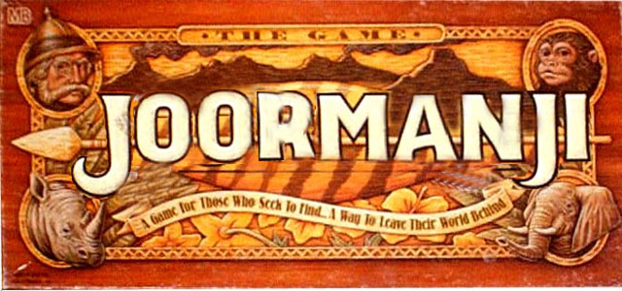
A Equipe Desenvolvedora de JooRmanji vem por meio deste especificar os procedimentos que acontecem e como estes devem ser tratados durante a execução da aplicação desenvolvida.
Ao iniciar o jogo, o jogador insere seu nome para interagir com outro jogador. Após inserir o seu nome o jogador é informado do momento em que pode lançar o Dado. Após o dado lançado o jogo fica interagindo com o jogador e tratando os lances até alguem vencer o jogo.
Interaçao do jogo com o Usuário e término da partida:
O jogo possui eventos(desafio e bonus). A cada jogada é gerado um desafio(pergunta), onde o jogador deve responder, e se o jogador acertar ele caminha o número de casas correspondentes ao dado, caso contrário ele ficará na mesma posição que está. Caso o jogador obtenha número 5(cinco) e inédito na partida, ele não precisará enfrentar desafio, pois quando isso ocorre trata-se de um evento bônus(o jogador liberta Adam que estava preso na selva há anos, e este enfrenta e acerta o desafio para o jogador), e então são movidas 5(cinco) casas.
O jogo termina quando um dos 2(dois) jogadores chegar ao centro do tabuleiro.

Equipe Desenvolvedora:
Eduardo Machado Carboni.
Luis Fernando Custódio.
Pedro da Silveira Grandi.

